15.06.2020г. №13
РОССИЙСКАЯ ФЕДЕРАЦИЯ
ИРКУТСКАЯ ОБЛАСТЬ
МУНИЦИПАЛЬНОЕ ОБРАЗОВАНИЕ
«МАМСКО-ЧУЙСКИЙ РАЙОН»
ВИТИМСКОЕ ГОРОДСКОЕ ПОСЕЛЕНИЕ
АДМИНИСТРАЦИЯ
ПОСТАНОВЛЕНИЕ

Об утверждении схемы расположения земельного участка

на кадастровом плане территории, расположенного по адресу: Российская Федерация, Иркутская область, Мамско-Чуйский район, Витимское городское поселение, п. Витимский

С целью утверждения границ территории местного значения - зоны лесов, расположенной по адресу: Российская Федерация, Иркутская область, Мамско-Чуйский район, Витимское городское поселение, п. Витимский, в соответствии с пунктом 9 статьи 85, статьями 94, 95 Земельного кодекса Российской Федерации принимая во внимание классификатор разрешенного использования земельных участков, утвержденный Приказом Министерства экономического развития Российской Федерации от 01.09.2014 года № 540, руководствуясь ст.11, 11.10, 39,2 Земельного кодекса Российской Федерации, п.20 части 1 статьи 6 Устава Витимского муниципального образования, администрация Витимского городского поселения,

ПОСТАНОВЛЯЕТ:
1. Утвердить схему расположения земельного участка на кадастровом плане территории, расположенного по адресу: Российская Федерация, Иркутская область, Мамско-Чуйский район, Витимское городское поселение, п. Витимский, общей площадью - 515 кв.м., категория земель – земли населенных пунктов, зона природного ландшафта Р3-2, разрешенное использование земельного участка – отдых (рекреация).
2. Обществу с ограниченной ответственностью «СЕРВИСТА» обратиться в Управление Федеральной службы государственной регистрации, кадастра и картографии по Иркутской области, его территориальные отделы для проведения кадастрового учета земельного участка и государственной регистрации права собственности Администрации Витимского городского поселения Мамско-Чуйского района на земельный участок, указанный в пункте 1 настоящего Постановления, внесения соответствующих сведений об ограничениях по использованию земельного участка, расположенного в пределах территории местного значения - городских лесов.
3.Настоящее постановление подлежит официальному опубликованию в бюллетене нормативно-правовых актов "Витимский вестник" и размещению на официальном сайте администрации Витимского городского поселения .
4. Контроль за выполнением настоящего Постановления оставляю за собой.

И.О.главы поселения Т.А.Лукичева
Площадь земельного участка – 515 кв.м.
Обозначение характерных точек | Координаты, м (МСК-38,зона 6)
 | X | Y
-1 | -2- | -3-
н1 | 106125,18 | 6322433,93
н2 | 1046141,59 | 6322433,53
н3 | 1046172,97 | 6322424,62
н4 | 1046183,04 | 6322418,81
н5 | 1046175,35 | 6322412,98
н6 | 1046183,38 | 6322412,14
н7 | 1046184,97 | 6322425,47
н8 | 1046173,54 | 6322433,89
н9 | 1046160,21 | 6322436,27
н10 | 1046136,39 | 6322441,82
н11 | 1046126,24 | 6322443,01
н1 | 1046125,18 | 6322433,93
Масштаб 1 : 5000
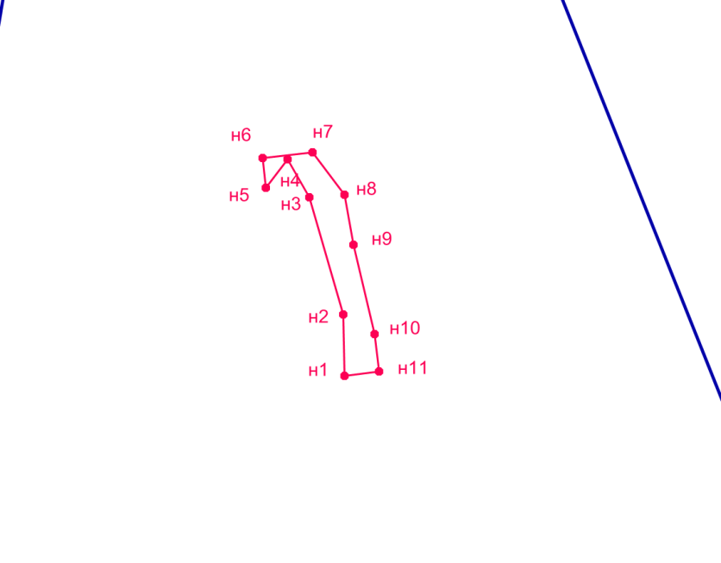
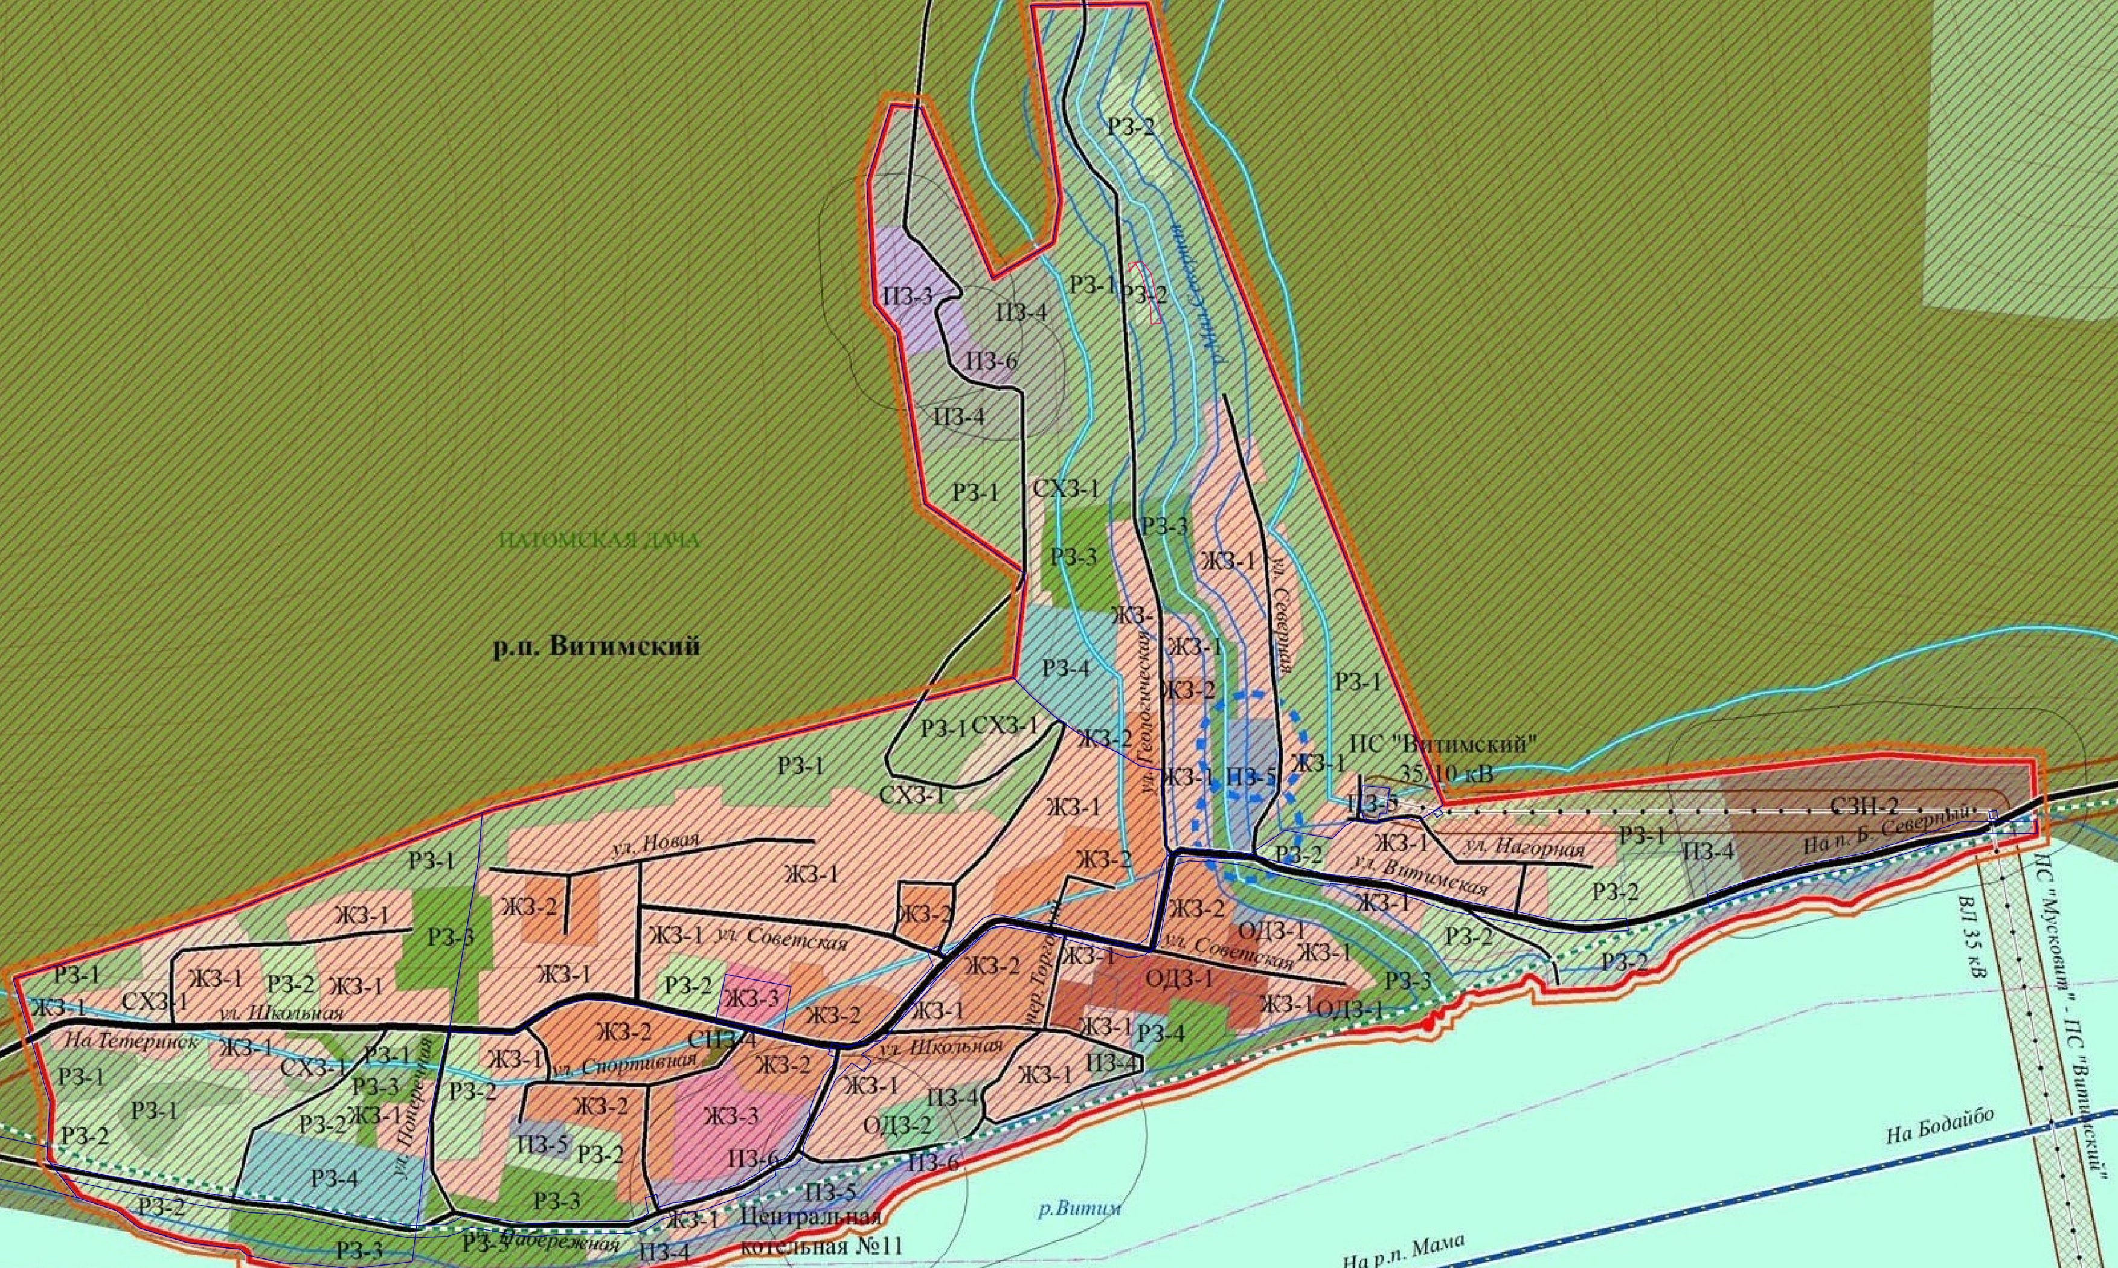
Площадь земельного участка – 515 кв.м.
Обозначение характерных точек | Координаты, м (МСК-38,зона 6)
 | X | Y
-1 | -2- | -3-
н1 | 106125,18 | 6322433,93
н2 | 1046141,59 | 6322433,53
н3 | 1046172,97 | 6322424,62
н4 | 1046183,04 | 6322418,81
н5 | 1046175,35 | 6322412,98
н6 | 1046183,38 | 6322412,14
н7 | 1046184,97 | 6322425,47
н8 | 1046173,54 | 6322433,89
н9 | 1046160,21 | 6322436,27
н10 | 1046136,39 | 6322441,82
н11 | 1046126,24 | 6322443,01
н1 | 1046125,18 | 6322433,93

Масштаб 1 : 3500
Условные обозначения:
 | – | граница образуемого земельного участка
 | – | граница земельного участка, сведения о котором содержатся в ЕГРН
 | – | граница кадастрового квартала
38:24:200027 | – | номер кадастрового квартала
н5 | – | характерная точка границы образуемого земельного участка

Условные обозначения:
 | – | граница образуемого земельного участка
 | – | граница земельного участка, сведения о котором содержатся в ЕГРН
 | – | граница кадастрового квартала
38:24:200027 | – | номер кадастрового квартала
н5 | – | характерная точка границы образуемого земельного участка

38:24:200025
Лист №1 из 6
Масштаб 1 : 10 000

Масштаб 1 : 2 000
Масштаб 1 : 2 000
38:24:200027
38:24:200027

